**Saiba como escolher a água mineral mais saudável**

Especialistas dão dicas sobre como equilibrar a quantidade de sódio e outros elementos

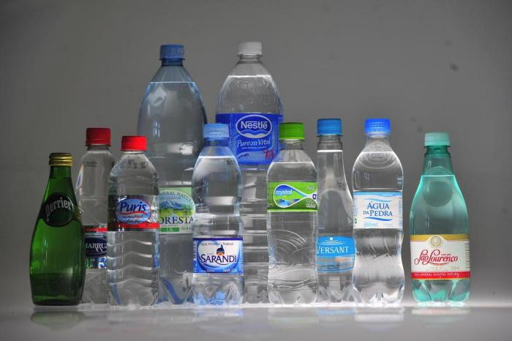**Zero Hora analisou o rótulo de dez marcas de água mineral**

**Lauro Alves / Agencia RBS**

27/12/2013 - 11h41min

Um dos poucos alimentos que são liberados de forma quase unânime por médicos e nutricionistas é a água. Bebê-la não tem contraindicação. Mas você já deu uma olhada no rótulo da garrafa de água mineral que o acompanha todos os dias?

Pois muita gente andou olhando e não gostou do que viu. A quantidade de sódio e a variação desse elemento entre uma marca e outra é de causar engasgos. Para tirar a prova, Zero Hora fez um teste: consultou o rótulo de 10 marcas de água mineral. Foi constatado que a quantidade pode variar de 3,086mg/l até 103,86mg/l, o que representa uma diferença de mais de 3.000%.

Apesar de esses números assustarem, nenhuma marca de água mineral está fora dos limites aceitáveis pela Agência Nacional de Vigilância Sanitária ([**Anvisa**](http://zh.clicrbs.com.br/rs/ultimas-noticias/tag/anvisa/)), que é de 600 mg/l. Ainda assim, os especialistas recomendam atenção na hora de escolher a água que você vai beber.

⎯ A nossa alimentação já tem muito sódio, que consumimos por meio dos produtos industrializados e do tempero que adicionamos, e ainda vamos ingerir mais na água? Ela deveria ser uma fonte de hidratação, e não o contrário - afirma a nutricionista e professora da Pontifícia Universidade Católica do Rio Grande do Sul (PUCRS) Raquel Dias.

De uma forma geral, o excesso de sódio na alimentação causa retenção de líquidos, o que leva ao aumento da pressão arterial. Por isso, o alerta serve principalmente para as pessoas que sofrem com hipertensão, problemas cardiovasculares e renais, que são potencializados com o alto consumo desse elemento.

Mas a qualidade da água não depende somente da quantidade de sódio que ela contém. Há diversos outros fatores que devem ser considerados, como o índice de pH. O "potencial hidrogeniônico" é uma escala que mede o nível de acidez da água. A recomendação da American Public Health Association é que o pH varie de 7 a 10, o que caracteriza uma água neutra ou alcalina. Nas marcas pesquisadas por ZH, foi encontrada uma variação grande neste índice: de 5,45 (água ácida) até 9,58 (água alcalina).

⎯ A qualidade da água é determinada pela quantidade e pela qualidade dos minerais que ela contém. O ideal é sempre analisar os elementos de cada água para saber se você está comprando um bom produto - complementa o professor do Instituto de Pesquisas Hidráulicas da Universidade Federal do Rio Grande do Sul (UFRGS) Luiz Olinto Monteggia.

Para saber qual a melhor escolha, a nutricionista e professora da Universidade Federal de Santa Maria (UFSM) Gilberti Hubscher recomenda:

⎯ O sódio deve ser o primeiro fator a ser analisado, mas o ideal é buscar um equilíbrio entre um bom pH, uma quantidade pequena de sódio e bons níveis de outros minerais importantes para a saúde, como o potássio e o magnésio.

**PARA LER O RÓTULO**

**Quanto menos melhor**

|  |  |
| --- | --- |
| Sódio Cloreto Vanádio Sulfato | Bário Nitrato  Zinco  Lítio |

**pH**O potencial hidrogeniônico recomendado é entre 7 e 10.

- Todas as águas têm quantidade de sódio abaixo do limite indicado pela Anvisa, mas especialistas lembram que pessoas hipertensas ou com problemas cardiovasculares e renais devem procurar as de menor teor do componente.

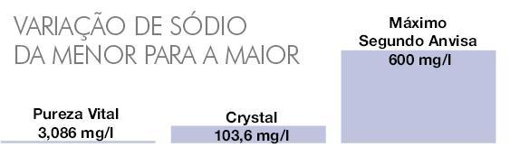

**Por que tanta diferença no sódio?**

De acordo com o professor Luiz Olinto Monteggia, as características das águas minerais são determinadas pelo contato que elas sofrem com as rochas do subsolo, de onde normalmente são captadas. Algumas águas têm um teor um pouco mais alto de sódio naturalmente, mas os índices mais altos, normalmente acima de 20mg/l, costumam ser resultado da adição de sódio à água. Esse processo é feito para equilibrar outros fatores do produto, como sais e pH.

**Quanto por dia?**

A Organização Mundial da Saúde (OMS) recomenda uma ingestão diária de até 2.000mg de sódio por dia. Se você beber um litro de água mineral com 103,06 mg de sódio, já estará consumindo cerca de 5% da sua cota diária.

**E a água da torneira?**

As fontes da água da torneira mudam em cada região ou cidade. Para saber a composição química daquela que chega à sua casa, é preciso solicitar a informação para a companhia de saneamento que a fornece na sua cidade. É obrigação dela informar. Toda a água fornecida passa por diversas avaliações microbiológicas que precisam garantir sua qualidade.

**OS RÓTULOS DE 10 MARCAS**

|  |  |  |  |
| --- | --- | --- | --- |
| **FLORESTA**  **(mg/l)** Sódio - 16 Cálcio - 41,06 Magnésio - 1,21 Potássio - 4,00 Sulfato - 7,20 Bicarbonato - 155,73 Fluoreto - 0,12 Nitrato - 5,80 Cloreto - 5,16 pH - 7,0 | **ÁGUA DA PEDRA (mg/l)** Sódio - 23,02 Cálcio - 25,18 Potássio - 1,09 Fluoreto - 0,11 Bicarbonato - 122,83 Silício - 30,17 Magnésio - 4,44 Cloreto - 8,47 Zinco - 0,02 pH - 7,2 | **SÃO LOURENÇO (mg/l)** Sódio - 30,17 Bicarbonato - 258,88 Potássio - 30,52 Cálcio - 26,49 Magnésio - 11,21 Sulfato - 2,42 Cloreto - 1,38 Nitrato - 0,91 Bário - 0,35 Fluoreto - 0,11 pH - 5,45 | **PERRIER**  **(mg/l)** Sódio - 9,5 Bicarbonato - 430 Cálcio - 160 Cloro - 22 / ou cloreto Potássio - 1 Magnésio - 4,2 Nitrato - 7,8 Sulfato - 33 pH - 5,5 |
| **SARANDI**  **(mg/l)** Sódio - 71,00 Bário - 0,01 Cálcio - 2,00 Potássio - 6,00 Carbonato - 21,54 Bicarbonato - 89,01 Fluoreto - 1,19 Cloreto - 0,83 Sulfato - 51,86 pH - 9,35 | **CRYSTAL**  **(mg/l)** Sódio - 103,60 Bicarbonato - 71,56 Cálcio - 0,308 Cloreto - 1,47 Fluoreto - 1,06 Magnésio - 0,043 Potássio - 0,213 Sódio - 103,60 Vanádio - 0,103 pH - 9,58 | **PURIS**  **(mg/l)** Sódio - 3,993 Bário - 0,012 Cálcio - 25,140 Magnésio - 7,053 Potássio - 2,392 Nitrito - 0,005 Nitrato - 0,090 Fluoreto - 0,070 Cloreto - 0,080 Fosfato - 0,200 Bicarbonato - 124,41 pH - 6,98 | **CHARRUA**  **(mg/l)** Sódio - 20,90 Cálcio - 9,63 Magnésio - 4,65 Potássio - 3,27 Sulfato - 2,3  Bicarbonato - 37,73 Fluoreto - 0,39 Nitrato - 34,10 Cloreto - 21,86 Silício - 16,14 pH - 5,83 |

*Observação:* algumas marcas podem apresentar uma quantidade de sódio (entre outros componentes) diferente para cada Estado onde são comercializadas. A explicação é porque as águas podem ser de fontes diferentes.

https://gauchazh.clicrbs.com.br/geral/noticia/2013/12/saiba-como-escolher-a-agua-mineral-mais-saudavel-4375561.html